如何保证业务持续增长
而非昙花一现？

如何确保业务增长计划落地 用哪些途径来确保高目标的
非纸上谈兵？ 百分百达成？

健康持续的业绩增长， 需要从源头 出发， 理清业务、建立四大体系

业务目标

目标是企业战略的载体,好的目标是战略 增长的基础

业务执行

执行是增长的保障,业绩达成的背后需要
铁一样的执行力

组织保障

清晰的业务决定优秀的组织,优秀的组织 反作用于业务

文化激励

业务增长除了理性的计划,也一定要有狭
路相逢勇者胜 、逢敌必亮剑的勇气

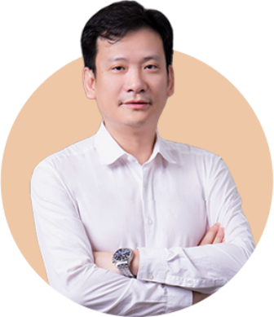

名师授课

俞朝翎 (俞头)

创业酵母创始人
前阿里巴巴全国B2B直销总经理
管理类畅销书《干就对了》作者
曾担任大众点评 、货车帮等多家企业战略发展顾 问。

课程亮点

铁军主帅 亲授增
长秘籍
前阿里6000铁军主帅
亲授，带你解密阿里中
供铁军十余年业务持续
增长的核心秘诀

目标导向 有体系
有方法
以业务增长为导向，涵
盖业务 、组织 、文化的
完整业务增长体系以及
落地方法论

场景案例 沉浸式
教学法
真案例 、真场景 、真问
题，学员现场实操，领
教全程辅导，导师高维
点评，还原铁军真实氛
围，激活心扉

适合学员

建议上述人员组队学习 ，达到团队同频共振

支持业务的中后台
企业CEO
业务线的中高管
负责人

课程大纲
—套体系 ·剑指增长 · 四大模块

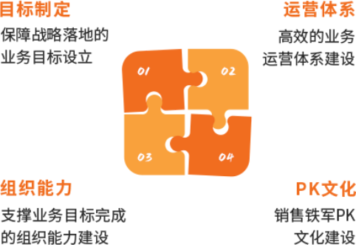
时间 | 学习内容
DAY 0 | 增长三会  破冰会 裸⼼会 启动会
DAY 1 | 模块⼀ 目标制定  目标与策略制定⽅法论，让目标可落地、可执 行  1 、⽬标分类⸺ 除了业绩， 还应有哪些⽬标  2 、⽬标制定⸺怎么制定合理的增长⽬标  3 、⽬标分解⸺将⽬标分解到天 、到⼈  4 、⽬标sell⸺让公司和员⼯⽬标统⼀ | 模块二 运营体系  精细化业务运营思维，让增长可复制、可预期  1 、构建流程⸺业务增长的基⽯与轨道  2 、做好抓⼿ ⸺业绩增长的三⼤抓⼿  3 、过程为王⸺业绩增长的过程管理
DAY 2 | 模块三 组织建设  贴合业务流的组织制定，让组织更高效、更敏  捷  1 、组织建设⸺赋能业务的组织系统构建  2 、⼈才盘点⸺诊断⼈才与⽬标之间的差距  3 、选⽤育留⸺ ⼜猛⼜持久的⼈才能⼒建设  4 、组织制度⸺如何做好考核 、激励与协同 | 模块四 PK⽂化  铁军⽂化打造核心⽅法，让气势更高涨、更持 久  1 、中供百亿营收的PK文化  2 、业务管理者如何做好⼀ 场PK  3 、业务PK的三⼤环节和五⼤法宝  4 、业务团队的思想建设

学习方式
2天2夜 线下大课

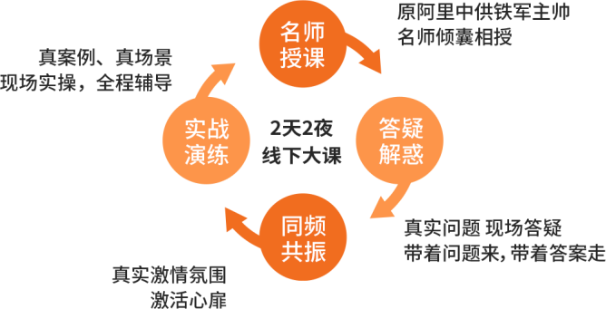

学员见证

联系
我们

李六军 六品堂 CEO
书法及练字知名文化创意品牌
酵母是我非常喜欢的一个地方 ，在课堂里 边不但能够学到像俞头这么多年的管理实 战经验， 同时也能够通过和同学之间的交 流获得很大的收获 。俞头授课围绕理论， 但不仅限讲理论， 还能围绕理论讲自己的 管理干货， 这是在酵母学习最大的一个亮 点。

李霸天 | 霸天科技 CEO
资深商家服务领域引领者
业务增长大课，让我最有收获的一个是体
系化地帮助我把公司的销售体系走了一
遍， 之前我的管理经验其实是非常散的，
这次的课程最核心的好处就是体系化的帮
我们从整个资源开拓，然后到整个销售的
过程管理和结果管理， 以及销售业务线后
端的组织支撑的问题全部体系化的走了一
遍，并且我觉得最核心的就是接地气落地
可执行非常重要，没有任何假大空的理
论。

周奕霖 | 丽滋卡尔医院分公司 总 经理
知名高端体检健康管理品牌
俞头的业务增长大课讲得非常落地，对于 整个课程期间，整体感受非常好，让我印 象深刻 。原来在抓业务时， 因为业绩不好 会不清楚如何下手 ，现在通过漏斗图能直 观地看到，业绩好的背后我的量 、技能 、 心态是怎么样的 。酵母是一个比较温暖 、 负责任，能真正帮助我们实战落地的平
台。

方志文 | 中传大道总经理
资深文化艺术传播企业
业务增长大课从战略层面他讲得非常清
晰，从落地层面用表格式的落地指导， 最
关键的是沙盘式的科学推演，让我们对以
前的课程有了重新的认识，俞头教练，在
讲的过程里中，风趣幽默，再加上表格式
的落地指导，让我们重新看到了一个科学
系统管理对一个公司的成长是非常重要
的。

即刻报名诊断企业现状，专业老师为您提供量身定制的企业服 务！
￥ 45000/人
企业团购有优惠

报名须知

报名流程
报名 → 企业诊断 → 电话访谈 → 缴费 → 正式录取

上课模式是什么？
课程采取线下课程学习，请联系学习咨询顾问咨 询课程详情。

如何开始学习？
报名成功后，您的专属学习顾问为您解答相关课 程问题，请酌情提前规划住宿及交通， 以免影响 正常上课。

版权声明
本课程相关知识产权归创业酵母所有，与本课程 有关的所有课程视频 、文字 、图片等知识产权均
归属于创业酵母。
具体内容以课程现场为准。

